3.4 认识星座 同步练习 教科版 六年级科学下册
一、填空题
1．1928年，国际天文学联合会统一将全天星空划分为_________个星座。
2．为了便于辨认，我们把星空划分成不同的区域，称为_________。小熊座上有著名的_________。
3．_________是大熊星座的明显标志。
4．利用北斗七星找到北极星：把北斗七星勺子前沿的_________的连线延长，在大约相当于这两颗星距离的5倍处，有一颗比较亮的星，那就是北极星。北极星属于_________星座。
5．星座是远近不同、没有联系的_________在天空中的视觉图像。如果从不同角度观图形会_________。
6．若拍摄的范围再大一些，下图照片中可能会出现北极星。根据照片上的判断，北极星最有可能出现的位置是在_________（域“①”“②”或“③”）方向。
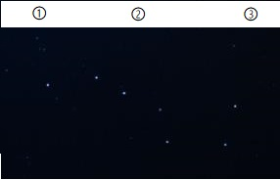
7．人们把看起来相互之间距离保持不变的星星分成一群，划分成不同的区域，并以人、动物或其他物体的形状命名，人们把这些区域称为_________。
二、选择题
8．北极星位于（ ）。
A．小熊座 B．大熊座 C．狮子座 D．天鹰座
9．在认识星座时，我们使用一种印有全天星座图的活动圆盘，它叫做（ ）。
A．观星盘 B．寻星盘 C．指南针 D．罗盘
10．星空随着地球四季的变化而变化，有一颗恒星的位置却始终指向北方，可以帮助我们辨别方向，但它是颗不太亮的星，我们可以根据（ ）来找到它。
A．牛郎星 B．织女星 C．天津四 D．北斗七星
11．下列图形中，属于大熊星座的是（ ）。
A．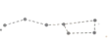 B．
C． D．
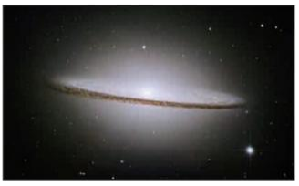
12．下图中展示的天体系统侧面轮廓好像一顶宽边帽，它（ ）。
A．仙女座星系
B．漩涡星系M104
C．大犬星系
13．下面是我们熟悉的北斗七星在历史长河中的几次演变图，从中得到的启示是（ ）。
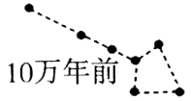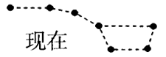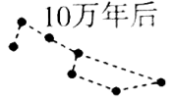
A．它们离地球太远 B．它们是会运动的行星
C．恒星也是运动的 D．能变成小熊星座
14．在使用活动观星盘时，我们应该先（ ）。
A．把星盘朝北竖直放置 B．把星盘举过头顶 C．把星盘放在水平地面上
15．探索“浩瀚的宇宙”。下列关于星座的说法中，错误的是（ ）。
A．星座实际上是几颗被此没有联系的恒星在天弯上排列的图像
B．天空中看起来大小差不多的星星距离我们的远近是不同的
C．利用活动观星图，我们可以观察一年四季的星座，例如北极星在大熊星座
16．下列关于星座的说法，正确的是（ ）。
A．北极星是夜空中最亮的星星，所以能指示方向
B．“夏季大三角”是指牛郎星、织女星、心宿二
C．在我国大部分地区夏夜看到的星星比冬夜要多
17．下列关于星座的说法，正确的是（ ）。
A．星座中看起来大小差不多的星星与我们的距离是一样的
B．星座是古代希腊的神死后升上天穹留下的
C．星座是人为划分的，星星之间没有联系
D．星座是人间事物在天上的体现，每个星座都与地上的事物一一对应
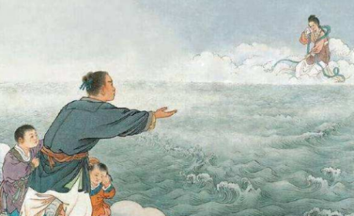
18．在古代人们对星座不是很了解，就对星座赋予了一些神话故事。与下图故事有关的两颗星是（ ）。
A．织女星和牛郎星
B．天狼星和北极星
C．心宿二和启明四
19．北极星是（ ）。
A．北斗七星勺口前端两颗星连线向勺口方向延长5倍距离处不太亮的星
B．北斗七星勺口前端两颗星连线向勺口方向延长6倍距离处不太亮的星
C．北斗七星勺柄尾端两颗星连线向勺柄方向延长5倍距离处不太亮的星
三、判断题
20．光年是计算时间的单位。( )
21．北极星是夜晚帮助人们辨别方向的星星，是北部天空最亮的一颗星星。( )
22．古代的观星台是彻底的封建迷信，毫无价值。( )
23．人们把看起来不动的星星分成群，划分为不同的区域，并以人、动物或其他物体命名，人们把这些区域称为星系。( )
24．北斗七星由7颗亮星构成，它们离地球的距离都是差不多远的。( )
25．随着季节的变换，我们在同一地点看到的天空出现的星座也随着变换。( )
26．利用活动观星盘，我们可以观察一年四季的星座。( )
四、简答题
27．看看这三个星座的图片，可以发现它们有什么特征？

天鹅座 天琴座 天鹰座

28．建立星座模型的活动给了我们什么启发？我们对星座有了什么新的认识？

29．科幻电影《流浪地球》深受大家喜欢。它讲述了这样一个故事：2075年科学家们发现太阳急速衰老膨胀，短时间内包括地球在内的整个太阳系都将被太阳所吞没。为了自救，人类提出一个名为“流浪地球”的大胆计划，即倾全球之力在地球表面建造上万座发动机和转向发动机，推动地球离开太阳系，用2500年的时间奔往新家园——4.2光年外的恒星——比邻星。
阅读上面材料，结合学过的知识回答下面的问题：
到达新家园后，地球上的人们还能看到这样的勺子形状的北斗七星吗？
_________，你的理由是________________。
五、综合题
30．下图是在暑假夜晚观星时描绘的天象图。
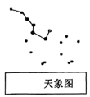
(1)请在图中圈出北极星。
(2)图中北斗七星是_____________星座的明显标志。
31．利用纸板、细线、橡皮泥等建一个北斗七星星座模型，如下图所示。
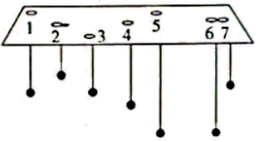
北斗七星里座模
(1)一个个橡皮泥小球代表_____________。
(2)从不同侧面用手电简照射星座模型，七个橡皮泥小球影子构成的图形_____________（填“相同”或“不同”），这说明星座是远近不同，没有联系的恒星在天空中的视觉图像。
晴朗的夜晚，某些同学利用移动观星图在野外观察星空，见下图：
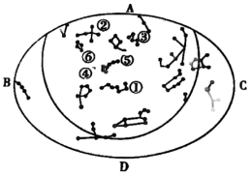
32．仰望北部星空，能看到像勺子一样的北斗七星，是图中的______（填序号）。
33．北斗七星所在的星座是（ ）。
A．小熊星座 B．大熊星座 C．狮子座
34．我们可以借助北斗七星，找到北极星，请在图中用“○”标出北极星的位置。

参考答案
1．88
2．星座 北极星
3．北斗七星
4．两颗星 小熊
5．恒星 不同
6．③
7．星座
8．A
9．A
10．D
11．A
12．B
13．C
14．B
15．C
16．C
17．C
18．A
19．A
20．×
21．×
22．×
23．×
24．×
25．√
26．√
27．答：（1）天鹅座。天鹅座位于北部星空。如果把天鹅座中几颗比较亮的星连接起来，便构成一个大十字架。把大十字架以及周围的所有星都连接起来，像一只展翅飞翔的天鹅。在这只天鹅尾部有一颗亮星——天津四。
（2）天琴座。天琴座最亮的星为织女星，它位于银河西岸，是全天第五亮星，在北半球排名第二。织女星下方有四颗亮星，组成平行四边形，将这几颗星与周围星组合，会形成一个类似竖琴的形状。
（3）天鹰座。天鹰座位于银河的东岸，大半浸于银河之中。天鹰座像一只展翅的雄鹰，在心脏位置有一颗最亮的星，这就是我们熟悉的牛郎星。牛郎星左右各有一颗相对较暗的星，像是“牛郎”挑的担子，与天琴座的织女星隔银河相望，人们根据这两颗星的特点，编出了“牛郎织女”这一广为流传的民间故事。
28．答：星座是远近不同、没有联系的恒星在天空中的视觉图像。从不同角度观察星座，看到的图像不同。目前的星座是从地球这个角度所看到的图像，如果从宇宙中其他不同的角度来观察，它们的图像也会不相同。
29． 不能 这是因为北斗七星在其他星球上看不是勺子状
30．(1)
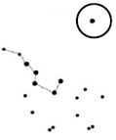
(2)大熊座
31．(1)北斗七星
(2)不同
- ① 33．B 34．

